

|  |
| --- |
| Linux U-Boot中GPIO的控制 v1.0 |
| 基于TI AM335x核心平台 |
|  |

免责声明

本文档是作者对GOEMBED 产品进行实际操作和测试后，自我心得总结。建议读者具备一定的计算机基础和基本软件操作能力，如在操作过程中，遇到疑问和错误，欢迎加QQ群(462424566)交流，或发厂商技术支持邮箱进行咨询: support@goembed.com

操作环境配套说明：

|  |  |
| --- | --- |
| 硬件 | 详细介绍链接 |
| SBC3358-B1A单板机 | [c:\users\administrator\appdata\roaming\360se6\User Data\temp\1411389502416719.jpg](http://www.goembed.com/index.php/Products/detail/tpid/25) |
| 串口调试器：COM10U | [c:\users\administrator\appdata\roaming\360se6\User Data\temp\1408786855283579.jpg](http://goembed.com/index.php/Products/detail/tpid/16) |

|  |  |
| --- | --- |
| 软件 | 详细介绍链接 |
| Ubuntu版本：12.04 LTS（64bit） | [http://www.ubuntu.org.cn/download/desktop](http://www.ubuntu.org.cn/download/desktop%20) |
| Linux版本：3.11.0-15-generic |
| gcc版本：4.6.3 |

### SBC3358-B1A单板机软件特性

#### 1、BootLoader版本：u-boot-2013.01.01

#### 2、内核版本：linux-3.2.0

* LCD驱动
* LCD背光驱动
* 电阻式触摸屏驱动
* VGA驱动
* HSMMC/SD/MMC/SDIO驱动
* IIC驱动
* SPI驱动
* 音频驱动
* DMA驱动
* RTC实时时钟驱动
* 电源管理
* USB HOST/DEVICE驱动
* USB OTG驱动
* DEBUG驱动
* 以太网驱动
* TF卡驱动
* CAN驱动
* 串口驱动
* WG驱动

#### 3、交叉工具链：arm-linux-gnueabihf-gcc

### SBC3358-B1A单板机资源分配特性

#### emmc空间分配

|  |  |  |
| --- | --- | --- |
| Partition | Size | Description |
| BootLoader | **200MB** | **FAT32格式分区** |
| rootfs | **约1500MB** | **EXT3格式分区** |

### 一、准备工作

1、参考《TI AM335x 搭建Linux开发环境 v1.0.docx》和《TI AM335x Linux系统编译 v1.0.docx》把开发环境搭建好。

2、为了方便阅读和修改代码，在这里我使用的是Source Insight(一个代码编辑工具)对代码进行修改。用户可以直接在终端使用VI编辑器编辑代码，结果是一样的，这里是为了阅读方便。

3、本文以控制一个LED为例子进行说明。

### 二、修改代码

#### 1、s_init()函数分析

s_init()函数位于u-boot-2013.01.01-psp06.00.00.00\board\ti\am335x\Board.c中，这是一个很重要的函数，完成了时钟、串口等设置，当它调用preloader_console_init()函数之后串口才能打印信息。下面我们在代码中通过添加打印信息来进行调试。s_init()函数如下图所示：

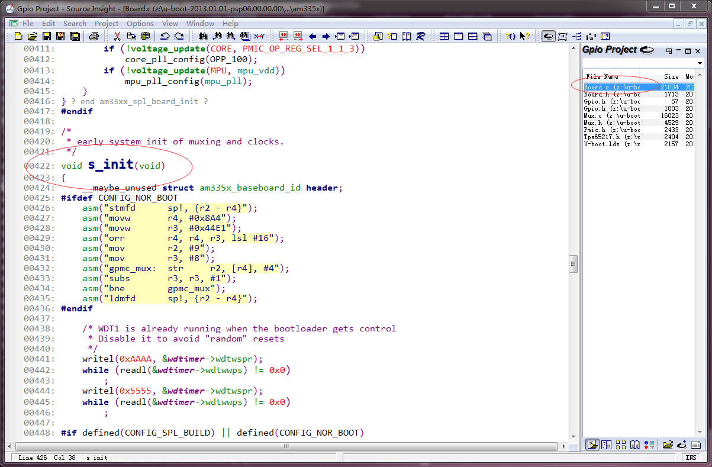

#### 2、配置pinmux

在原理图中可以看到，GPIO1_28连接 的是一个LED灯，我们使用该GPIO：

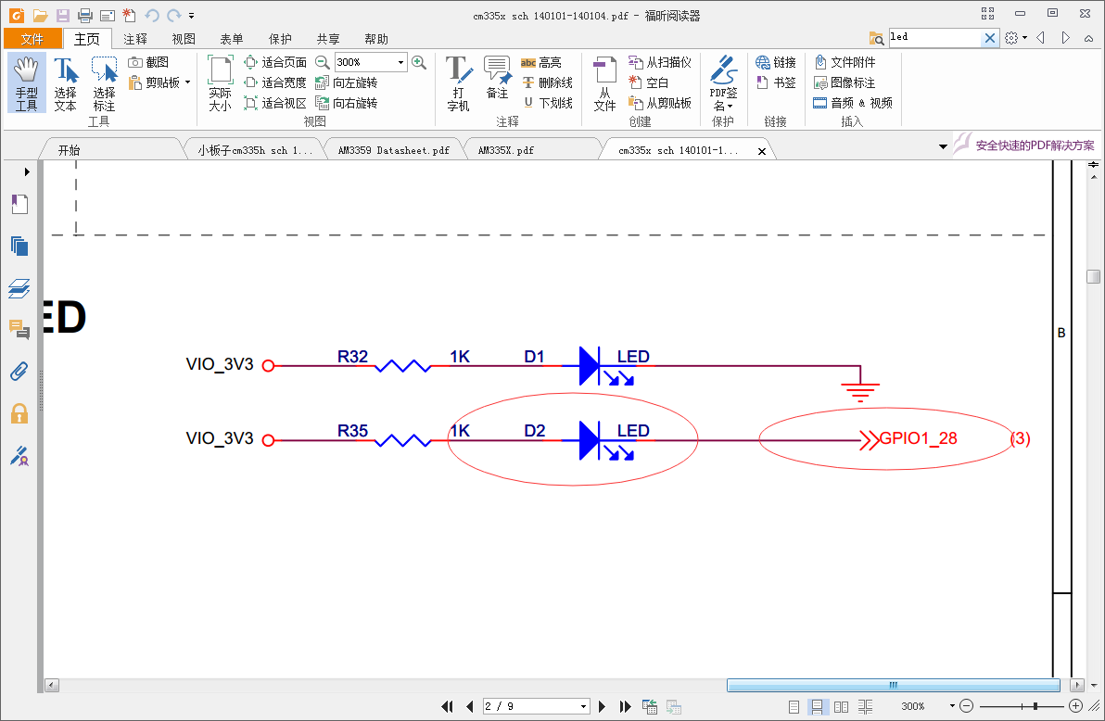

（1）新增一个struct module_pin_mux结构体变量，该结构体位于u-boot-2013.01.01-psp06.00.00.00\arch\arm\include\asm\arch-am33xx\Mux.h中：

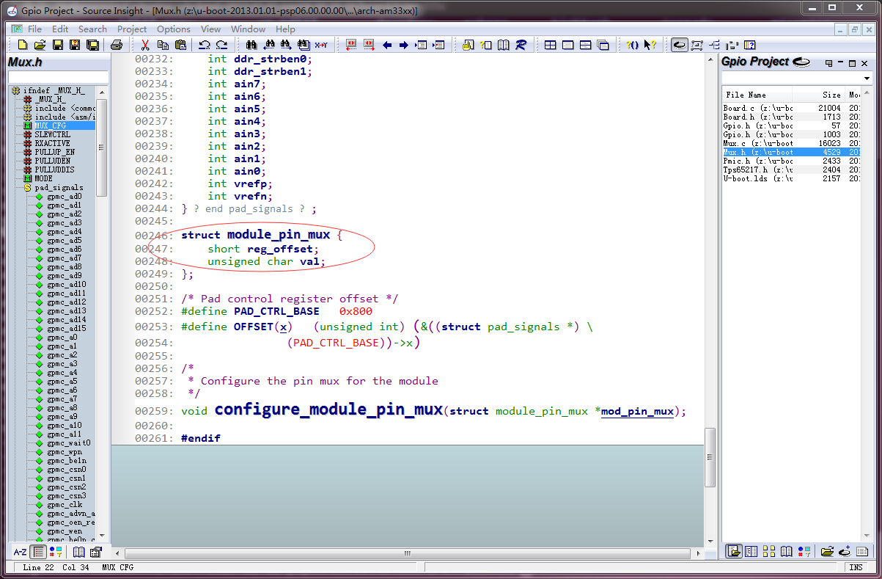

如果要在U-Boot中新增一个GPIO口，则需要在u-boot-2013.01.01-psp06.00.00.00\board\ti\am335x\Mux.c中新增一个对应的结构体：

比如在这里新增GPIO1_28，则新增的结构体如下：

**static struct module_pin_mux gpio1_28_pin_mux[] = {**

**{OFFSET(gpmc_be1n), (MODE(7))},**

**{-1},**

**};**

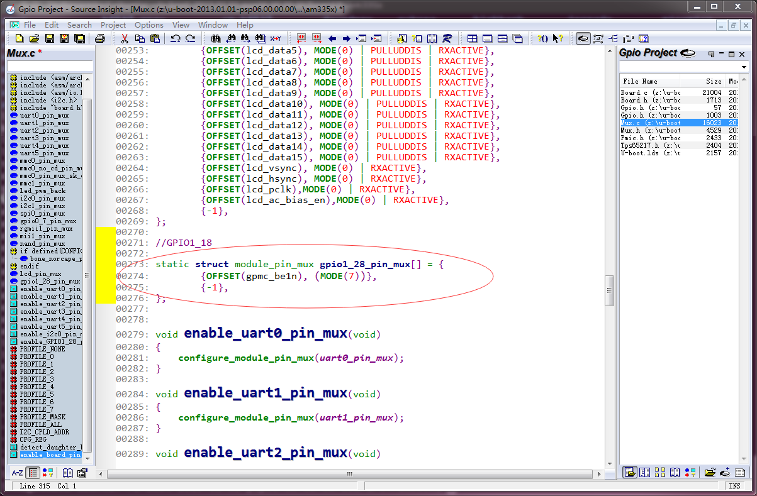

需要注意的是，OFFSET(gpmc_be1n)中的gpmc_be1n对应的是该引脚的第一功能，在struct pad_signals 结构体中定义，该结构体位于\u-boot-2013.01.01-psp06.00.00.00\am335x\include\asm\arch\Mux.h中:

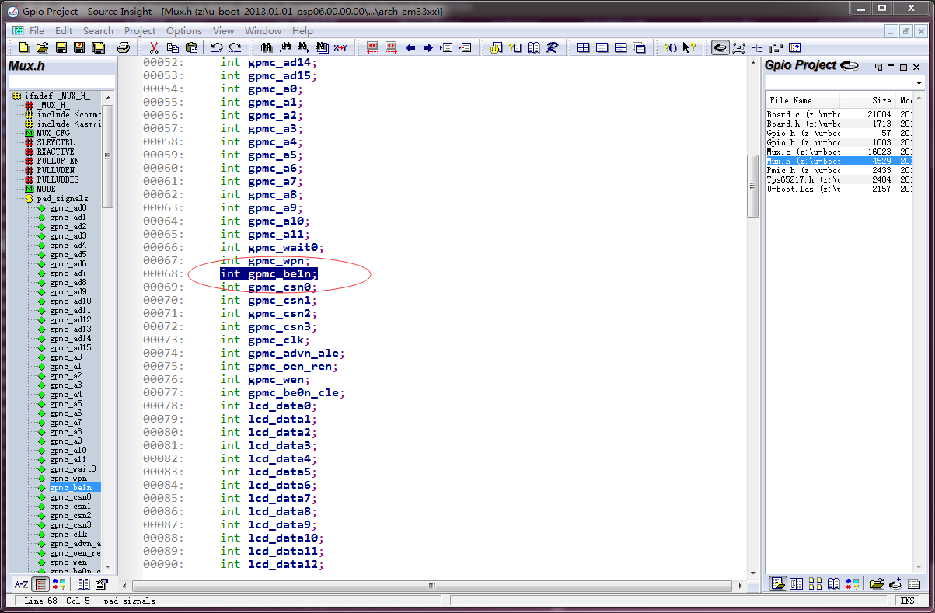

如果使用别的引脚，一定要记得把OFFSET(x)中的参数更换为对应的第一功能，比如GPIO3_8则应改为OFFSET（emu1）。那么，怎么知道引脚的第一功能是什么呢？我们可以查看原理图，我们知道很多引脚都有复用功能，在原理图上该引脚的多种功能都会列出，最前面的就是第一功能。

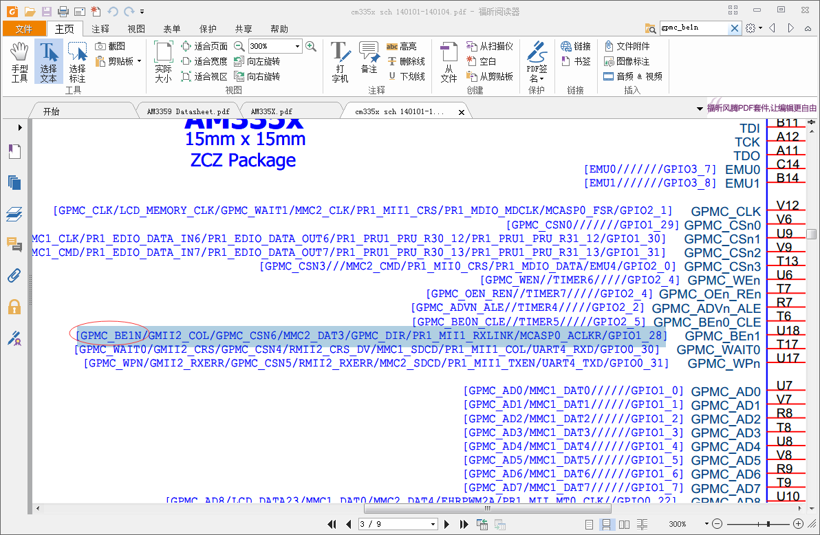

第二个问题，module_pin_mux结构体中的MODE（x）是怎么确定的呢？答案在AM335X.pdf技术手册和数据手册可以看出，每个管脚有8种模式，即MODE0-MODE7，其中MOED0是主模式。在AM335x.pdf中搜索“gpmc_be1n”可以看到，MODE7对应的是gpio1_28模式。所以可以确定MODE为7。其他引脚方法类似。

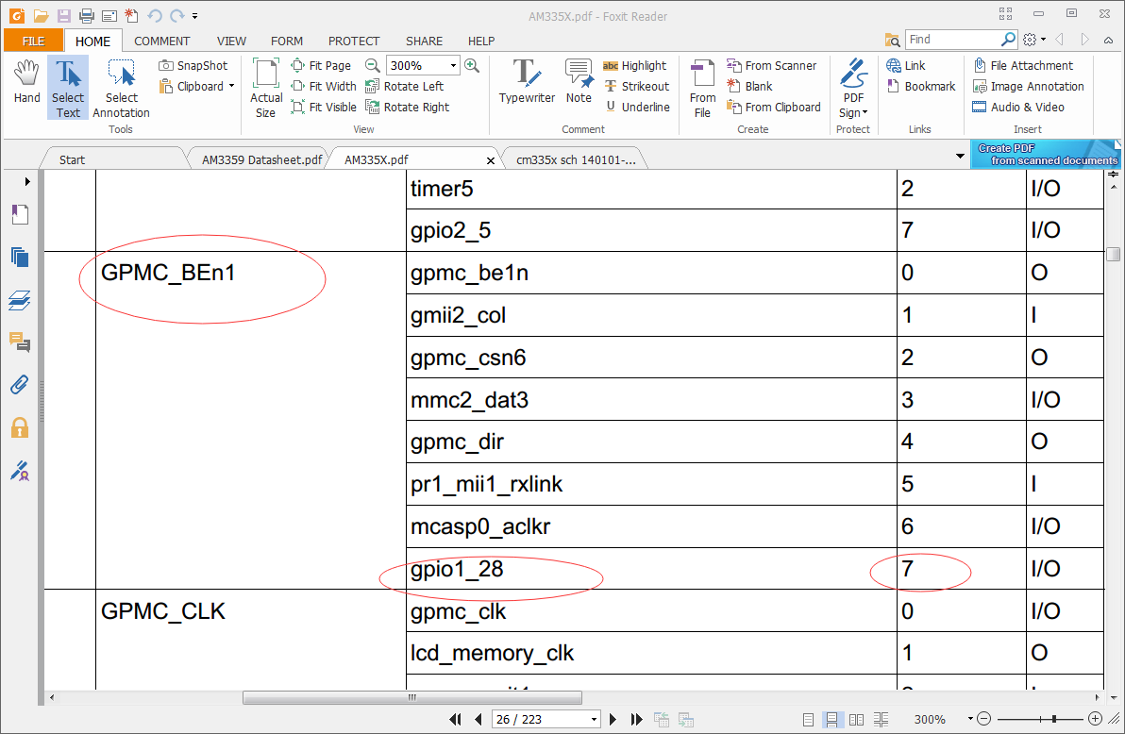

最后，结构体module_pin_mux最后的“-1”作为结束的判断标记。

（2）、调用void configure_module_pin_mux(struct module_pin_mux *mod_pin_mux);该函数位于u-boot-2013.01.01-psp06.00.00.00\arch\arm\include\asm\arch-am33xx\Mux.h中，我们需要调用它并传入新增的结构体变量gpio1_28_pin_mux对GPIO1_28进行配置。在这里有几个地方需要改，在u-boot-2013.01.01-psp06.00.00.00\board\ti\am335x\Mux.c中新增

**void enable_GPIO1_28_pin_mux(void)**

**{**

**configure_module_pin_mux(gpio1_28_pin_mux);**

**}**

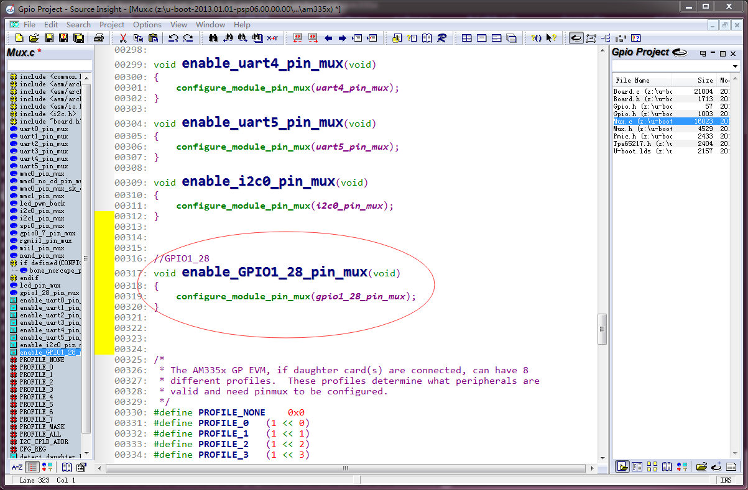

在u-boot-2013.01.01-psp06.00.00.00\board\ti\am335x\Board.h中新增函数声明，即添加：

**void enable_GPIO1_28_pin_mux(void);**

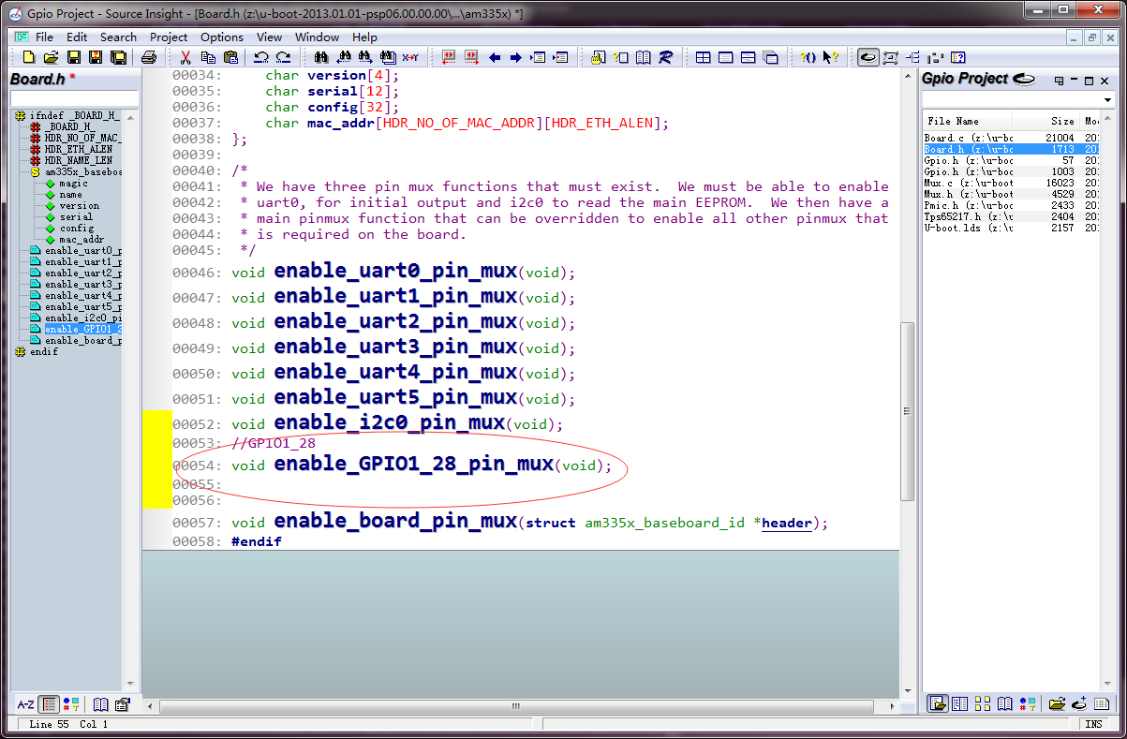

然后在u-boot-2013.01.01-psp06.00.00.00\board\ti\am335x\Board.c中的s_init函数调用它，把

**enable_GPIO1_28_pin_mux();**

添加到最后面即可:

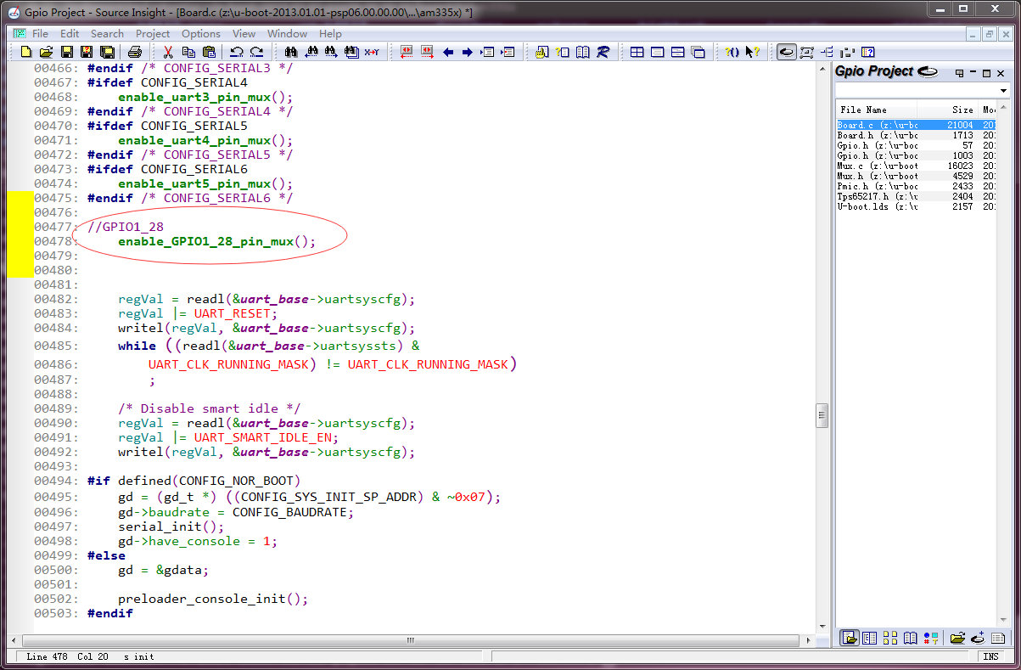

（3）、在s_init中的函数 “enable_board_pin_mux(&header)（位于u-boot-2013.01.01-psp06.00.00.00\board\ti\am335x\Mux.c）”函数中新增：

**configure_module_pin_mux(gpio1_28_pin_mux);**

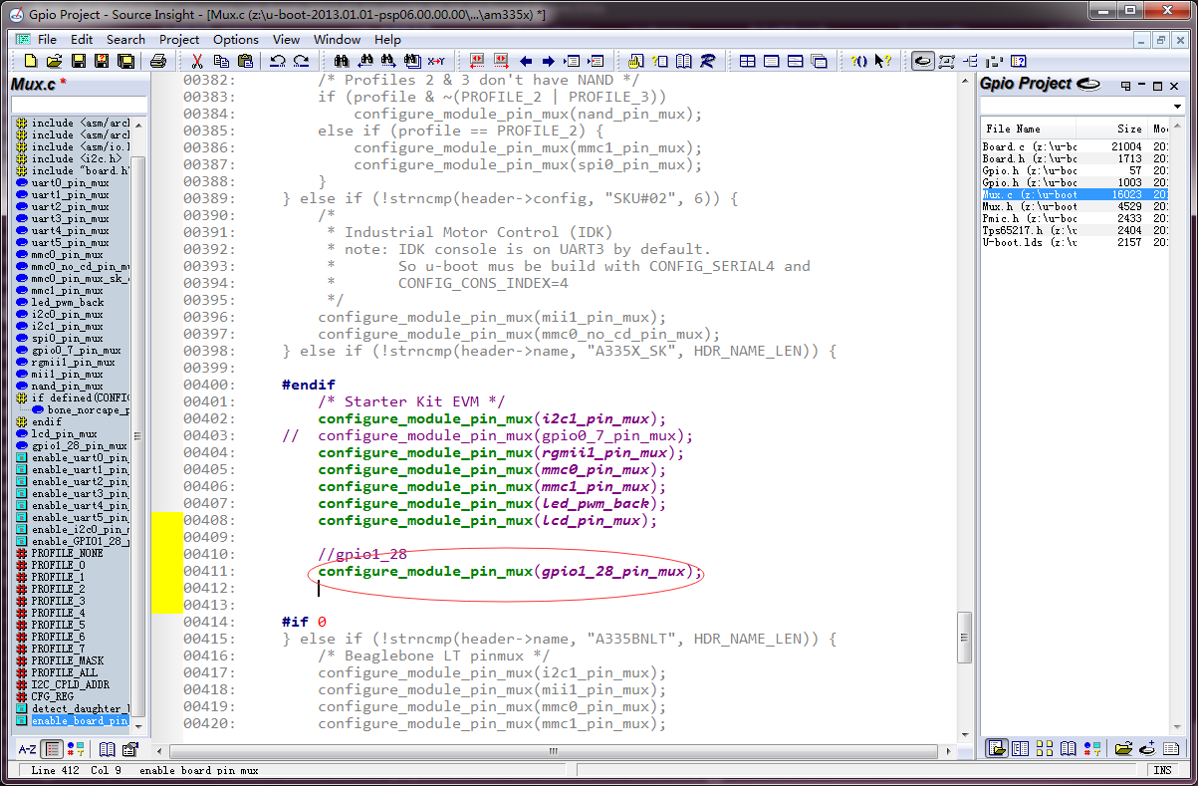

（4）、我们需要知道以下几个函数的功能：

* **gpio_request(60, " gpio1_28");**这个函数的作用是申请GPIO，检查该GPIO口是否可用，如果可用则返回0，不可以则返回-1。这里的“60”是怎么得到的呢？我们知道AM335x有128个GPIO口，也就是说GPIO1_28是第32*1+28=60个，而“gpio1_28”没什么实际用处，可以为空。
* **gpio_direction_output(60, 1);**将GPIO1_28设置为输出并置为高电平：。
* **gpio_set_value（60，0）;**将GPIO1_28拉低；
* **gpio_set_value（60，1）;**将GPIO1_28拉高；
* **gpio_direction_input（60）;**设置为输入引脚；
* **gpio_get_value（60）;**获取GPIO1_28的电平。

(5)、加入测试代码：

我们可以在board_late_init()函数中测试该GPIO口，用户也可以在别的初始化函数中使用。这里以board_late_init()中测试为例：

**int board_late_init(void)**

**{**

**...**

**//前面的代码不要动**

**//GPIO1_28 test**

**int i=0;**

**if(gpio_request(60,"gpio1_28")==0)**

**{**

**gpio_direction_output(60,1);**

**while(1)**

**{**

**gpio_set_value(60,0);**

**for(i=0;i<1000;i++)**

**printf("LED_ON\n\r");**

**gpio_set_value(60,1);**

**for(i=0;i<1000;i++)**

**printf("LED_OFF\n\r");**

**}**

**}**

**return 0;**

**}**

### 三、编译并烧写新的U-Boot

根据《TI AM335x Linux系统编译 v1.0.docx》将U-Boot重新编译并烧写新的U-Boot，开机后不断打印如下信息，并且可以看到核心板上GPIO1_28对应的Led灯一闪一闪（由于原代码在成功进入内核后GPIO1_28控制的LED灯也会一闪一闪，为了避免混淆，测试前请将uImage文件删除，这样系统就不会进入内核）。

U-Boot打印信息如下：

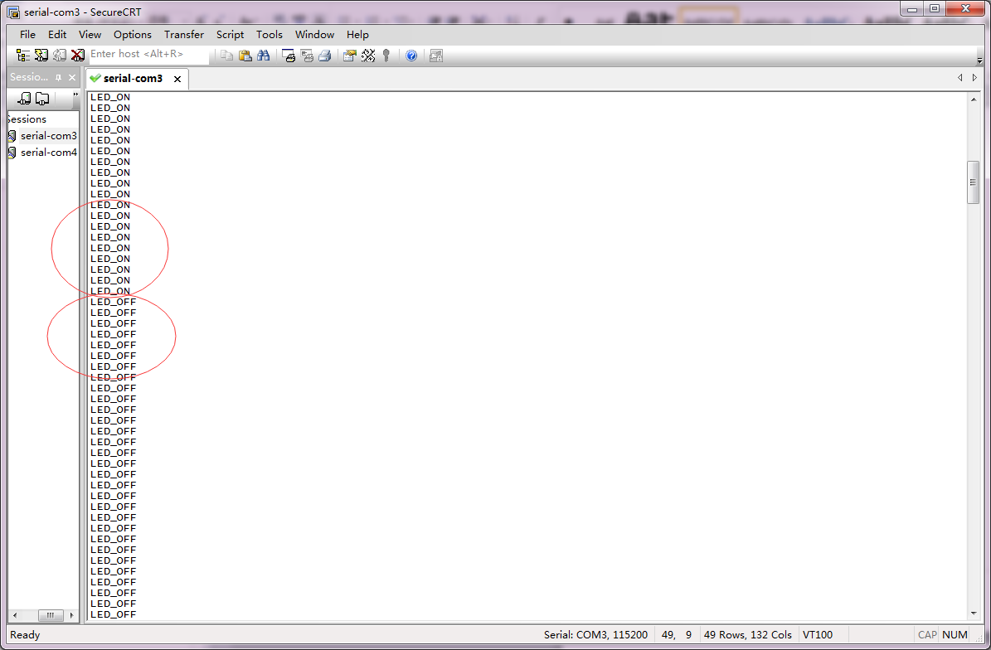

观察核心板可以看到灯一闪一闪，到这里我们成功实现在U-Boot中控制GPIO。

### 附 相关GOEMBED产品介绍

[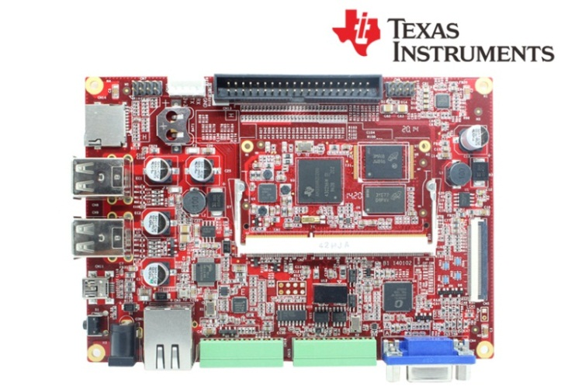](http://www.goembed.com/index.php/Products/detail/tpid/25)

*SBC335x – B1A*

[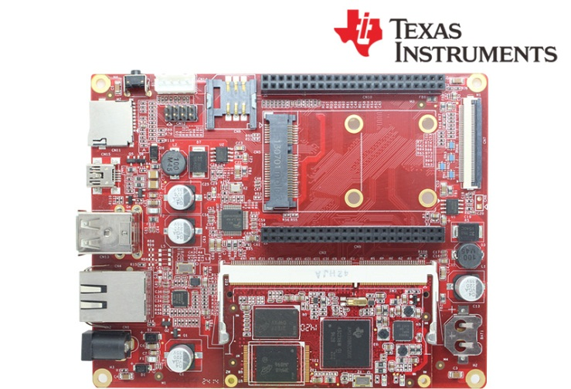](http://www.goembed.com/index.php/Products/detail/tpid/12)

*SBC335x – B2A*

The single board computer SBC335x-B1A/B2A which has an expansion board to carry the CM335X is one of our design of the base plate . The flexible design allows the fast and easy way of realizing and upgrading the controller’s capabilities. In additional to those features offered by CM335X.

The B1A features 4 serial ports (including 2 RS232 and 2 TTL), 4 USB Host and 1 USB OTG, 1 Ethernet ports, CAN, RS485, Wiegand, VGA, LCD, Touch screen, Audio, ADC and more other peripherals.

The B2A features 4 USB Host and 1 USB OTG, 1 Ethernet ports, LCD, Touch screen,RTC, and more other peripherals.

The SBC board targets a wide range of applications, including: HMIs, Digital Signage, POS, Data Terminal, Medical Devices, Navigation, Industrial Automation, Entertainment system, Thin Clients, Robotics, Game Console and much more.

The SBC335x-B1A/B2A are ready-to-run platform to support Linux 3.x, Android 4.x and WinCE 7.0/6.0 operating systems.

If you want to support other Operating System, For more information to contact us.



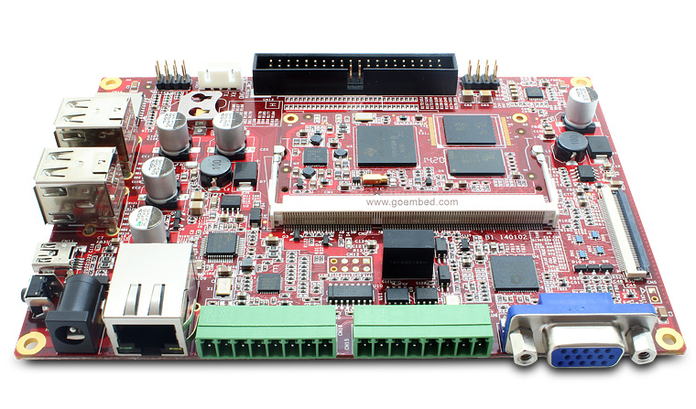

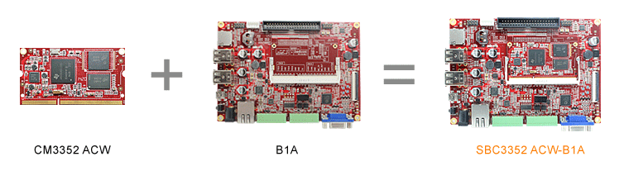

**SBC335x-B1A boards Description of part code:**

|  |  |  |  |  |
| --- | --- | --- | --- | --- |
| **Series** | **B1** | **B1** | **B1** | **B1** |
| **Part Code** | SBC3352 ACW-B1A | SBC3352 BCW-B1A | SBC3358 ACW-B1A | SBC3358 BCW-B1A |
| **Order Code** | - | - | - | - |
| **Core Module** | [CM3352 ACW](http://goembed.com/index.php/Products/detail/tpid/14)  [-M51E20/08](http://goembed.com/index.php/Products/detail/tpid/14) | [CM3352 BCW](http://goembed.com/index.php/Products/detail/tpid/29)  [-M51E40/08](http://goembed.com/index.php/Products/detail/tpid/29) | [CM3358 ACW](http://www.goembed.com/index.php/Products/detail/tpid/44)  [-M51E20/10](http://www.goembed.com/index.php/Products/detail/tpid/44) | [CM3358 BCW](http://goembed.com/index.php/Products/detail/tpid/22)  [-M51E40/10](http://goembed.com/index.php/Products/detail/tpid/22) |
| **CPU Type** | ARM Cortex™-A8 | | | |
| **CPU Cores** | 1x | | | |
| **CPU Clock** | 800MHz | 800MHz | 1.0GHz | 1.0GHz |
| **RAM DDR3** | Micron 512MB@16bit*1 | | | |
| **eMMC Flash** | 2GB@8bit*1 | 4GB@8bit*1 | 2GB@8bit*1 | 4GB@8bit*1 |
| **PMU** | TI TPS65910A3 | | | |
| Supply Voltage | DC 9-14V | | | |
| Optimal Input | DC 12V,1.5A | | | |
| **Size(L*W)** | 146 x 102 mm | | | |
| **Temperature** | 0° to 70° C | | | |
| **Support OS** | Linux 3.x/ Android 4.x/ Ubuntu/ Angstrom/ Debian/ QT/ WinCE 6.0/7.0 | | | |
| **Inventory status** | In Stock | **Out of Stock**  [**Contact us**](mailto:%20sales@goembed.com) | In Stock | **Out of Stock**  [**Contact us**](mailto:%20sales@goembed.com) |
| **Minimum Availability** | 2022 | | | |

**SBC335x-B1A Block Diagram**

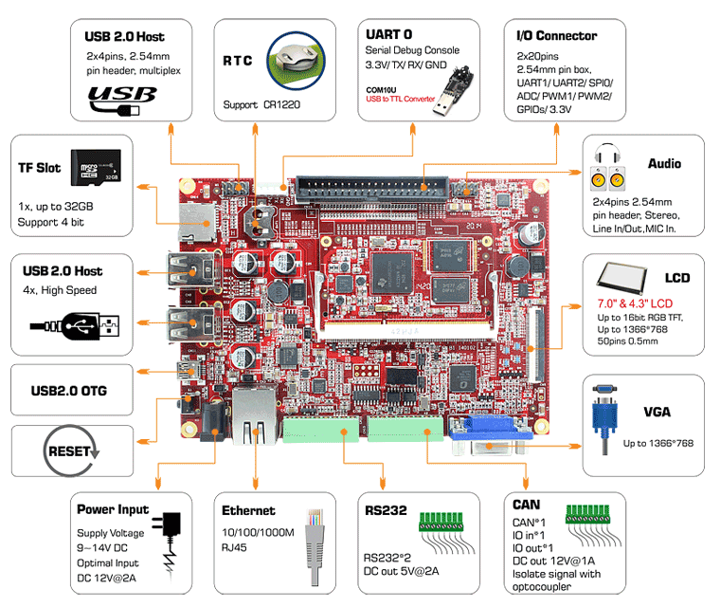

Figure 1 B1 Block Diagram

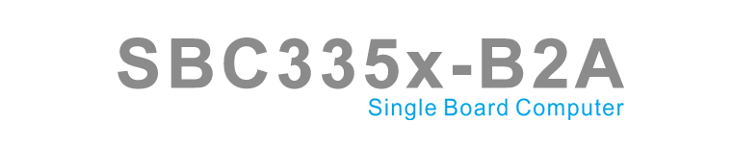

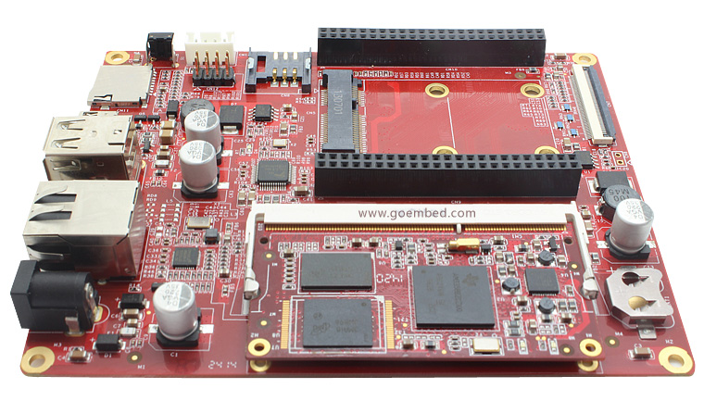

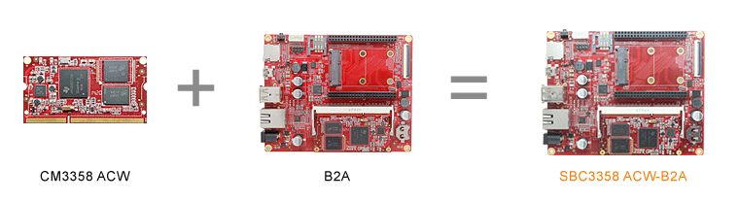

**SBC335x-B2A boards Description of part code:**

|  |  |  |  |  |
| --- | --- | --- | --- | --- |
| **Series** | **B2A** | **B2A** | **B2A** | **B2A** |
| **Part Code** | SBC3352 ACW-B2A | SBC3352 BCW-B2A | SBC3358 ACW-B2A | SBC3358 BCW-B2A |
| **Order Code** | - | - | - | - |
| **Core Module** | [CM3352 ACW](http://goembed.com/index.php/Products/detail/tpid/14)  [-M51E20/08](http://goembed.com/index.php/Products/detail/tpid/14) | [CM3352 BCW](http://goembed.com/index.php/Products/detail/tpid/29)  [-M51E40/08](http://goembed.com/index.php/Products/detail/tpid/29) | [CM3358 ACW](http://www.goembed.com/index.php/Products/detail/tpid/44)  [-M51E20/10](http://www.goembed.com/index.php/Products/detail/tpid/44) | [CM3358 BCW](http://goembed.com/index.php/Products/detail/tpid/22)  [-M51E40/10](http://goembed.com/index.php/Products/detail/tpid/22) |
| **CPU Type** | ARM Cortex™-A8 | | | |
| **CPU Cores** | 1x | | | |
| **CPU Clock** | 800MHz | 800MHz | 1.0GHz | 1.0GHz |
| **RAM DDR3** | Micron 512MB@16bit*1 | | | |
| **eMMC Flash** | 2GB@8bit*1 | 4GB@8bit*1 | 2GB@8bit*1 | 4GB@8bit*1 |
| **PMU** | TI TPS65910A3 | | | |
| Supply Voltage | DC 9-14V | | | |
| Optimal Input | DC 12V,1.5A | | | |
| **Size(L*W)** | 130 x 103.5 mm | | | |
| **Temperature** | 0° to 70° C | | | |
| **Support OS** | Linux 3.x/ Android 4.x/ Ubuntu/ Angstrom/ Debian/ QT/ WinCE 6.0/7.0 | | | |
| **Inventory status** | In Stock | **Out of Stock**  [**Contact us**](mailto:%20sales@goembed.com) | In Stock | **Out of Stock**  [**Contact us**](mailto:%20sales@goembed.com) |
| **Minimum Availability** | 2022 | | | |

**SBC335x-B2A Block Diagram**

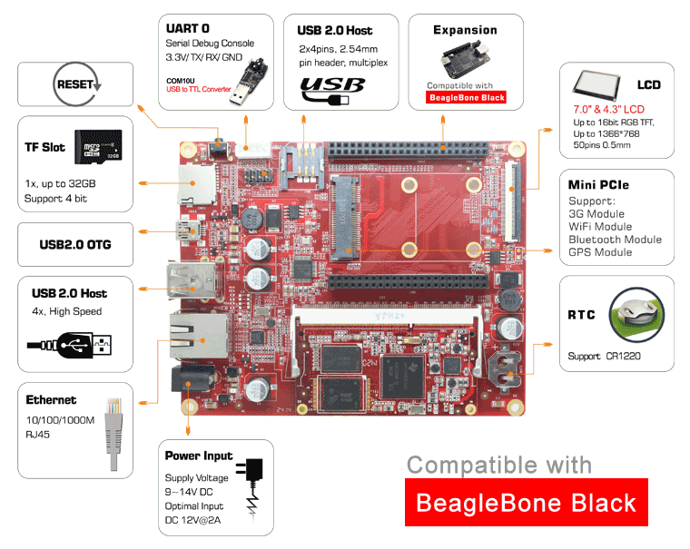

Figure 1 B2A Block Diagram

**ABOUT GOEMBED**

GOEMBED team with experienced embedded engineers who have been engaged in ARM hardware and software design for 10+ years.

Our products include single board computers and CPU core modules based on TI ® Sitara and Freescale ® i.MX Applications Processors based on ARM® Cores. Supported by Linux / Android / Debian / Ubuntu / QT / Angstrom / WinCE 7.0 & 6.0 / uCOS. We can redesign carrier boards and SBC as your idea quickly.

GOEMBED focus on Embedded Board Solutions, provide a complete new board for your specified requirement or even a turnkey solution to accelerate your new products to market.

We are your trust worthy partner on ARM embedded design services and solutions.

**More Carrier Boards**

Customized based on your needs!

**ODM / OEM Services**

Bring your new products to market quickly

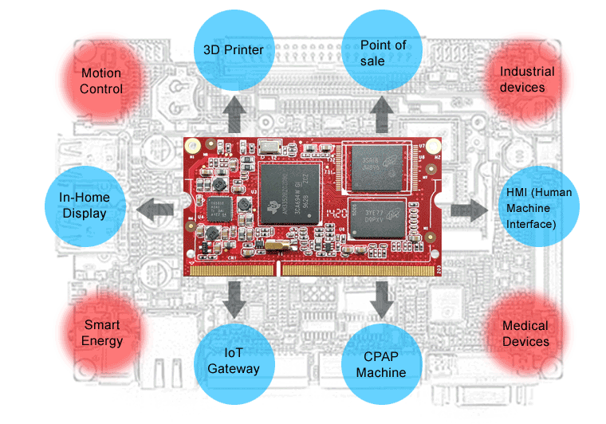

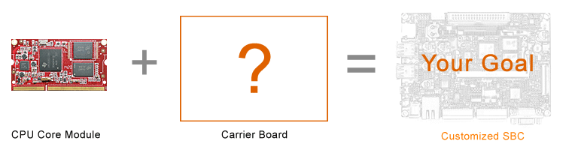

**Related end equipment**

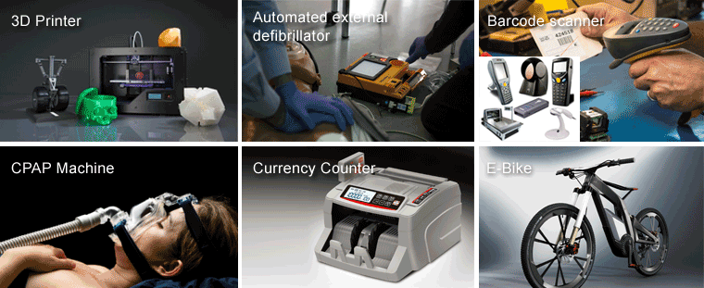

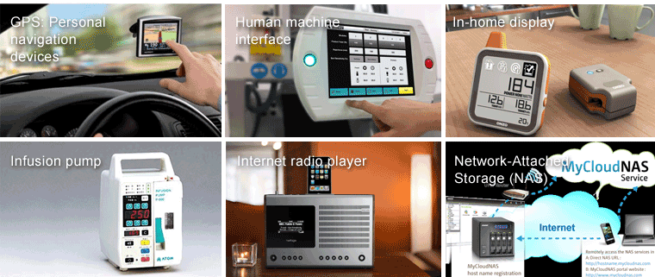

 Learn more applications please click <http://www.ti.com/lsds/ti/apps/appshomepage.page>

